분야 : 국내도서 > 유아 > 유아 그림책 > 유아 창작동화
국내도서 > 유아 > 유아 그림책 > 유아 학습동화
국내도서 > 유아 > 유아 그림책 > 유아 그림/동화책
국내도서 > 어린이 > 초등학습 > 경제
해시태그: #금융 교육 #학습 동화 #금융경제 그림책
신간 보도 자료
엄마 아빠는 주식을 왜 사?

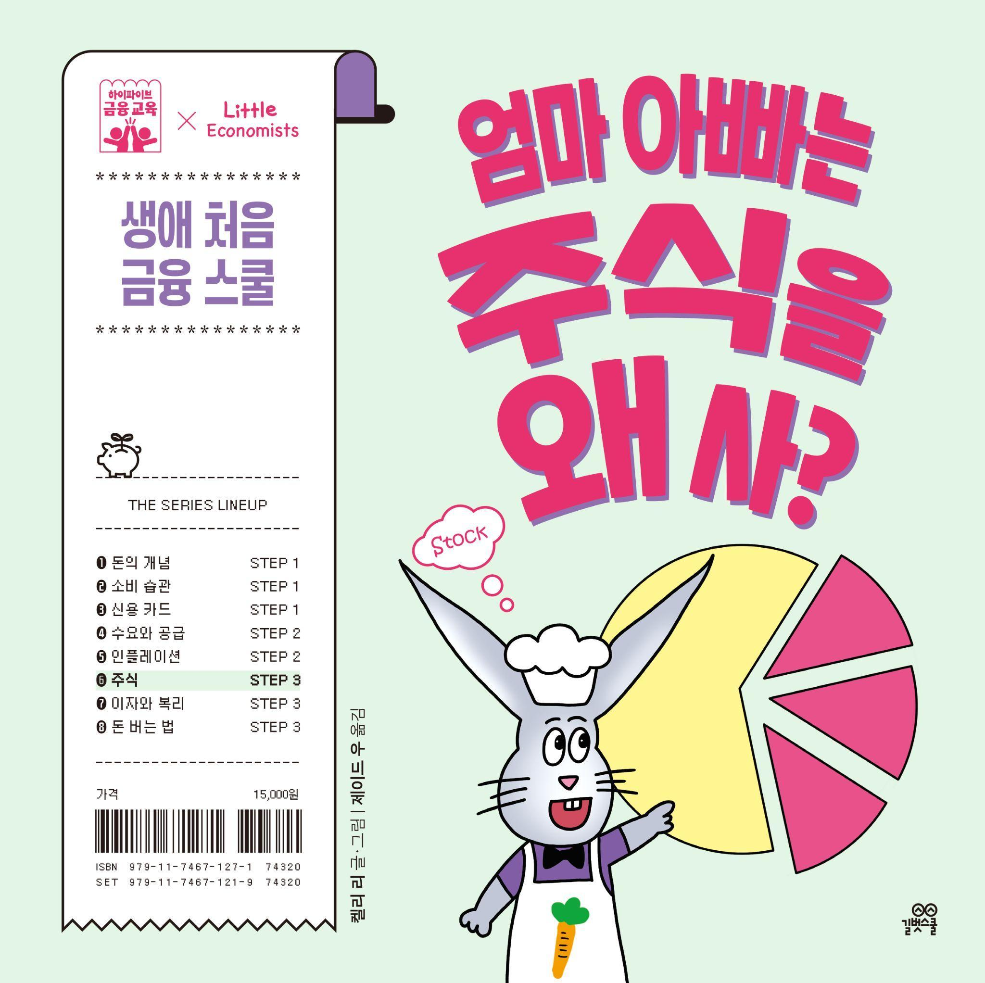

서지 정보
제목 | 엄마 아빠는 주식을 왜 사?
ISBN | 979-11-7467-127-1 74320
발행일 | 2026년 4월 15일
정가 | 15,000원
판형/형태 | 200×200×9mm, 양장
쪽수 | 36쪽
글·그림 | 켈리 리 글·그림 / 제이드 우·한진아 옮김
KC 인증 관련 정보 | 979-11-7467-127-1 | 공급자적합성 확인 | ㈜길벗스쿨 | 2026년 4월 15일 | 대한민국 | 6세 이상

 | 주소 (04003) 서울 마포구 월드컵로14길 25, 우진빌딩 3층  대표전화 (02)332-0931 | 팩스 (02)322-3895 | 홈페이지 www.gilbutschool.co.kr  문의 길벗스쿨 유아콘텐츠유닛 박민경 ☎ (02)310-4722

책 소개

어른들이 맨날 이야기하는 주식이 무엇인지 궁금하지?
주식을 산다는 건 그 회사를 응원한다는 뜻이야!

《엄마 아빠는 주식을 왜 사?》는 세상에 처음 선보이는 본격 금융 학습 시리즈 ‘하이파이브 금융 교육’ 의 여섯 번째 책입니다. 동물 마을 금융 특공대 찰리와 친구들이 가게를 함께 키워 가는 과정을 통해 주식의 기본 개념을 이해하고 올바른 투자 태도를 익힐 수 있습니다.
상위 200개 상장사 중 93개사에서 발표한 미성년자 주주 수는 약 79만 명에 달합니다. 상당수는 양육자가 자녀 명의로 운용하는 경우겠지만, 이제 주식 투자의 개념과 원리를 이해하는 것은 어른들만의 일이 아닌, 아이의 금융 자립을 위한 필수 과정입니다.
이 책은 찰리가 자신의 쿠키 가게를 더 크게 키우기 위해 친구들에게 주식을 나누어 주고, 다함께 힘을 모아 ‘찰리의 디저트 왕국’이라는 가게를 열어 성장시키는 이야기를 담고 있어요. 이를 통해 주식 투자란 회사를 응원하고 회사와 자신이 함께 성장하는 방법이라는 건전한 투자 개념을 자연스럽게 익힐 수 있습니다.
저자 켈리 리는 뉴욕의 퀀트 트레이딩(컴퓨터 알고리즘과 수학 모델을 활용해 금융 상품을 자동으로 거래하는 고도의 금융 기술) 회사에서 수년간 일한 금융 전문가이자 어린 자녀를 키우는 양육자입니다. 금융 교육이 처음인 아이를 위해 간결한 이야기 구조 속에 명쾌하고 직관적인 메시지를 담아 전달합니다.

상세 이미지
첨부 파일 확인해 주세요.

저자 소개

켈리 리 글·그림
미국 코넬 대학교에서 컴퓨터공학 학위를 취득하고, 뉴욕의 퀀트 트레이딩(컴퓨터 알고리즘과 수학 모델을 활용해 금융 상품을 자동으로 거래하는 고도의 금융 기술) 회사에서 수년간 일했다. 이 같은 이력을 바탕으로 아이들의 금융 이해력을 높이는 데 기여하고자 이 시리즈의 글을 쓰고 그림을 그렸다. 금융 교육을 일찍 시작할수록 금융에 대한 호기심이 커지고, 합리적 금융 의사 결정 능력이 더 단단하게 뿌리내린다고 믿는다. 아이들이 일상에서 자연스럽게 돈에 관한 대화를 나누면서 금융의 기본 개념과 원리를 깨칠 수 있도록 이 시리즈를 구성했다.

제이드 우 옮김
미국 코넬 대학교에서 호텔경영학을 전공하고, 현재 뉴욕의 금융 회사에서 일하고 있다. 세계 금융의 중심지에서 거시 경제의 거대한 흐름을 몸소 체험하면서 역설적으로 개인의 금융 의사 결정이 얼마나 중요한지를 깨달았고, 이런 생각이 이 시리즈를 번역하는 계기가 되었다. 한국과 미국의 문화 차이를 고려해 내용을 다듬고, 아이들 눈높이에 맞게 쉽고 다정한 말로 금융 개념을 전달하려 애썼다. 금융 교육은 결국 자기 조절 능력과 현명한 의사 결정 역량 등 좋은 습관을 들이는 꾸준한 연습 과정이라고 생각한다.

한진아 옮김
육아 전문지 기자를 거쳐 지금은 어린이책을 짓고 만들고 옮기는 일을 하고 있다. 어린 시절은 물론이고 성인이 되어서도 금융 교육 근처에도 못 가 본 세대다. 우리 아이들만큼은 풍요로운 금융 교육 환경에서 자랐으면 하는 바람으로 번역 작업에 참여했다. 어렵고 까다로운 금융 원리를 쉽고 친숙하게 풀어 옮기는 데 집중했다. ‘하이파이브 사회정서 학습 동화’ 시리즈, 《하이파이브 문해력_래퍼 산신령》·《자존감》·《자율》 등을 썼고, 《따라쟁이 물고기》 등 다수의 그림책을 옮겼다.

출판사 리뷰

근로 소득 못지않게 금융 소득이 중요해진 시대,
주식 개념으로 세상이 움직이는 원리를 이해하고, 건전한 투자 태도를 익혀요

“주식을 투기가 아닌, 기업 가치를 믿고 함께 성장하는 응원의 개념으로 풀어 줘서 아이가
자본주의 기초를 건강하게 접할 좋은 기회가 되었어요!”_vely_daom.ddo._.om

주식의 본질은 알고 보면 단순합니다. 회사가 성장하는 데 필요한 돈을 여러 사람이 나눠서 대고, 그 대가로 회사의 일부를 공동으로 소유하는 거지요. 아이가 좋아하는 과자를 만드는 회사, 즐겨 보는 애니메이션을 제작하는 회사, 매일 타는 버스를 운영하는 회사 등이 알고 보면 누군가의 투자로 움직이고 있다는 걸 알게 되면 그때부터 주식은 어려운 경제 뉴스 속 단어가 아니라, 아이 일상과 아주 밀접하게 연결된 살아있는 개념이 됩니다.
주식의 개념을 알면 돈을 버는 방법이 아주 다양하다는 사실도 깨닫게 됩니다. ‘하이파이브 금융 교육’ 첫 번째 책 《돈은 어디서 나와?》에서는 돈이 하늘에서 뚝 떨어지는 게 아니라 일을 해서 버는 거라는 사실을 알려 주고 있어요. 쿠키 가게를 운영하면서 때때로 추가 집안일을 하고 다 읽은 책을 팔아 돈을 버는 찰리의 에피소드를 통해서 말이지요. 이 책 《엄마 아빠는 주식을 왜 사?》를 통해서는 돈을 버는 또 다른 방법, 즉 금융 소득을 다룹니다. 열심히 일해 꾸준히 돈을 모으고, 이 돈이 스스로 일하게 만드는 법을 일찍부터 배운 아이는 성인이 되어서도 건전한 투자 태도로 돈을 가치 있게 불릴 줄 알게 됩니다. ‘하이파이브 금융 교육’ 일곱 번째 책 《저축 꼭 해야 돼?》와 함께 읽으면 저축과 투자라는 두 가지 선택지를 비교해 가며 금융 역량을 더욱 풍부하게 키울 수 있을 거예요.

금융 교육이 처음이라면 생애 처음 금융 스쿨!

《엄마 아빠는 주식을 왜 사?》는 ‘하이파이브 금융 교육’ 시리즈의 여섯 번째 학습 동화입니다. 경제 교육이 돈이 움직이는 원리를 가르친다면 금융 교육은 내 돈을 잘 관리하고 안전하게 지키며 가치 있게 불리는 법을 가르칩니다. 휴대 전화 화면을 몇 번 터치하는 것만으로 언제 어디서든 소비·대출·투자가 가능해지고, 하루가 멀다고 신종 금융 사기 뉴스가 들려오는 요즘, 교육 선진국에서는 아이들에게 경제가 아니라 금융을 먼저 가르치고 있습니다.
지폐와 동전보다 체크 카드가 더 친숙한 우리 아이들은 돈을 그저 디지털 숫자로만 알고 있는 경우가 많아요. 이제 우리 아이들에게도 추상적인 경제가 아닌 일상적이고 구체적인 금융을 가르쳐야만 합니다.
‘하이파이브 금융 교육’은 나이나 발달 단계와 상관없이 금융을 처음 접하는 아이를 위해 만든 금융 교육 시리즈입니다. 공감 가는 일상 이야기로 쉽고 재미있게 금융 개념을 배우고 올바른 금융 습관과 태도를 익힐 수 있도록 도와줍니다. 금융이 어렵고 낯선 아이와 양육자에게 이 시리즈가 생애 처음 금융 스쿨이 되어 드리겠습니다.

